Guía de trabajo autónomo
Educación Preescolar

El trabajo autónomo es la capacidad de que el niño o la niña realice actividades por si mismo/a con el apoyo de la familia, sin necesidad de que la persona docente esté presente.
Centro Educativo:
Educador/a:
Ciclo o modalidad:
Unidad y contenido: Interacción con el medio. Elementos del medio.

- Me preparo para realizar las experiencias de la guía
Pautas que se deben verificar antes de iniciar el trabajo.

Materiales o recursos que voy a necesitar | Estimada familia  - Esta actividad se puede realizar en un espacio específico de la casa o en varios y solo se requiere de los objetos que se encuentren dentro de ella:  - Papel, goma o cinta, lápices de color o crayolas u otro material reciclaje, reutilizable y de la naturaleza, entre otros.
Condiciones que debe tener el lugar donde voy a trabajar | Recomendaciones importantes para el estudiantado y su familia  - Seleccione un lugar donde este cómodo, sin ruido y sin distracciones, en la medida de sus posibilidades.  - Recuerde tomar en cuenta las medidas de higiene debido a la situación de emergencia que vive el país.
Tiempo en que se espera que realice la guía | El tiempo proyectado para completar la guía.  - 45 minutos (o el que requiera de acuerdo con su situación).  - Acompañe al niño o la niña durante la realización de las experiencias de esta guía, disponga del tiempo para que le apoyo en lo que requiera.  - En caso de que el niño o la niña muestre cansancio o poca atención, se recomienda realizar las actividades sugeridas en varias sesiones de trabajo.
- Voy a recordar lo que he aprendido

Indicaciones | Familia:  - Es importante que el niño o la niña viva esta experiencia de forma divertida y como un juego que le ayude a descubrir las formas, texturas, material, peso, semejanzas, diferencias y la manera de cuantificar (más, menos, muchos, pocos, igual, algunos, ninguno, todos) los objetos para clasificarlos.  - Bríndele indicaciones claras y precisas y permítale tomarse el tiempo para comprenderlas y realizarlas en un ambiente de tranquilidad y confianza.
Actividades para retomar o introducir el nuevo conocimiento. | Para iniciar indíquele a su hijo o hija: que tiene una misión para él o ella descubra los lugares de la casa donde se puede esconder el Covid-19.  - Para ello deberá convertirse en un/a Científico/a que estudia muy de cerca cada una de las cosas que están a su alrededor.  Tome en cuenta que él o ella van a descubrir las características de todos los objetos con base en los conocimientos aprendidos anteriormente.  - Indíquele al niño o niña lo siguiente: Vamos a iniciar esta aventura, tienes que convertirte en un/a Científico/a para descubrir dónde podría esconderse el Covid-19.  - Busca una camisa o blusa tuya o de un adulto que te sirva de gabacha, un pantalón o una falda, zapatos o tenis, lentes o cualquier otro accesorio que quieras utilizar. ¡Ah! y necesitarás un ayudante. (familiar o persona que se encuentre en la casa) para que vaya guardando las pruebas que encuentres.  - Cuando ya estés convertido en todo un/a científico/a, pídele a un miembro de la familia que te tome una foto, si es posible.  - Familia, realícele las siguientes preguntas, pero antes motívele diciendo que los científicos descubren muchas cosas, pero que también necesitan saber muchas otras, por lo que para asegurarse de que tiene la información necesaria para investigación científica debe contestar las siguientes preguntas:  - Cuál es el largo de las mangas de “su gabacha”, qué tan livianos o pesados son sus zapatos, qué colores tiene su ropa y demás accesorios. Además, consúltela para qué le sirve los lentes u otros elementos que están utilizando.  Al hacerle estas preguntas al niño o la niña, estará recordando todo lo que ha aprendido acerca de las características de los objetos.  - Una vez que ya está vestido/a pídale que elabore la ruta en contra el Covid 19, para que investigue los diferentes lugares y objetos de la casa dónde podría estar presente.  - Como todo buen científico necesitará ir recogiendo pruebas de su investigación, para ello necesitan unas estrellitas que indican cuando algo está limpio y unos círculos negros que representarán la posible presencia del Covid 19. Estas figuras las podrá elaborar con el apoyo de la familia.

ANEXO 1. GTA3
CUENTO LOS TRES OSITOS

En un hermoso bosque vivían tres osos, papá oso, mamá osa y el hijo oso, ellos eran buenos y amables, vivían en una casa cómoda la que tenía solo una puerta y una ventana.

Cada uno de los osos era diferente papá oso era de un tamaño grande, mamá osa de un tamaño mediana y el hijo tenía un tamaño pequeño.
En su casa tenían todo lo necesario para vivir felices, un plato pequeño para el oso pequeño, un plato mediano para la osa mediana, y un plato grande para el oso grande. También una silla pequeña para el oso pequeño, una silla mediana para el oso mediano, y una silla grande para el oso grande, una cama pequeña para el oso pequeño, una cama mediana para la osa mediano, y una cama grande para el oso grande.
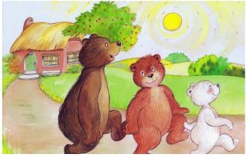
Un día decidieron preparar una sopa para el almuerzo, todos colaboraron en su preparación, al terminar de hacerla, observaron que estaba muy caliente y tomaron la decisión de colocarla la sopa en cada uno de los platos, co n su respectiva cuchara, para el plato grande, la cuchara grande, para el plato mediano, la cuchara mediana y para el plato pequeño, la cuchara pequeña y los colocaron en la mesa.
El papá oso al ver que era imposible poder tomar la sopa exclamo, vamos a dar un paseo y cuando volvamos podemos alimentarnos.
Los osos tenían hambre, mucha hambre, pero eran muy pacientes y salieron todos a dar un paseo por el bosque; primero papá oso, después mamá osa y por último el hijo oso.
Los tres ositos caminaron por mucho tiempo dentro del bosque, cuando de pronto una niña llamada Ricitos de Oro, llego al bosque, ella quería dar un paseo, pero al observar la pequeña casa no sabía de quién era, vio que la casa era muy hermosa y quería entrar para verla, estaba feliz de haber llegado hasta ella.

Después de ello llamó a la puerta, pero nadie respondió, ella creía que todas las personas de la casa estaban dormidas, llamó otra vez, tun, tun, tun, pero nadie respondió.

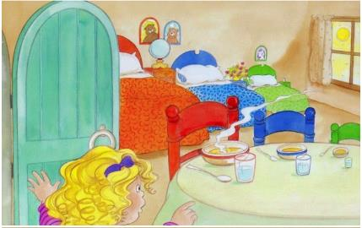
Al ver que nadie estaba en la casa, abrió la puerta y entró, todo lo que veía en la casa le parecía precioso y muy cómodo quería quedarse allí por bastante tiempo, porque estaba muy cansada y deseaba dormir por un largo periodo de tiempo.
Ricitos vio los tres platos sobre la mesa, con sus respectivas cucharas, Tenía demasiada hambre y quería probar la sopa, tomo del plato grande, estaba muy fría, entonces probó la sopa del plato mediano, pero estaba muy caliente y por último probó la sopa del plato pequeño y le gustó tanto que se la tomó toda.
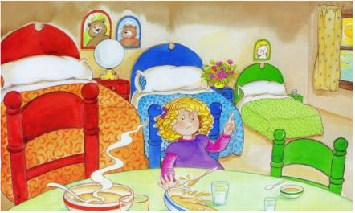
Posteriormente continuo con su recorrido y llego al cuarto, donde encontró tres sillas. La niña probó la silla grande; pero era muy alta, después probó la silla mediana; pero era muy ancha, por último, probó la silla pequeña; pero al sentarse en ella la hizo pedazos.

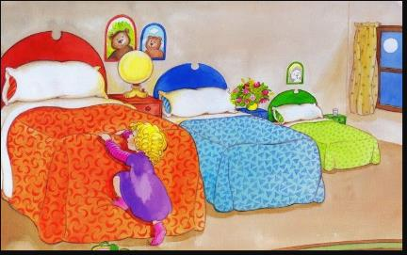
Por último, vio las camas en el cuarto, y quería dormir y dormir, antes de ir a su casa, primero probó la cama grande; pero era demasiado suave, después probó la cama mediana; pero era demasiado dura, por último, probó la cama pequeña y como era muy cómoda y le gustó, y se durmió en ella.

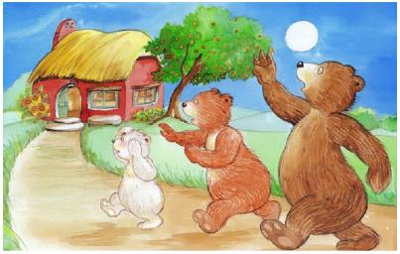
Mientras la niña dormía, los tres osos volvieron a casa. Tenían hambre después de su paseo y querían tomar la sopa. El papá oso levantó su plato y exclamó:
–¡Alguien ha probado mi sopa!
Entonces la mamá osa levantó su plato y exclamó:
–¡Alguien ha probado mi sopa también!
Por último, el hijo oso levantó su plato y gritó:

–¡Alguien ha probado mi sopa y se la ha tomado!
Entonces fueron todos al otro lado del cuarto a sentarse en
sus sillas. Primero el papá oso probó su silla y exclamó:
–¡Alguien se ha sentado en mi silla!
Entonces la mamá osa probó su silla y menciono:
–¡Alguien se ha sentado en mi silla también!
Entonces el hijo oso probó su silla y gritó:
–¡Alguien se ha sentado en mi silla y la ha hecho pedazos!
Después entraron todos en el cuarto, papá oso que es el más grande, fue el
primero que vio su cama y exclamó:
–¡Alguien ha dormido en mi cama!
Entonces mamá osa que es de tamaño mediana vio su cama y exclamó:
–¡Alguien ha dormido en mi cama también!
Por último, vio su cama el hijo oso que es el más pequeño gritó con voz fuerte:
–¡Alguien ha dormido en mi cama y está aquí!
Este ruido despertó a Ricitos de Oro, cuando abrió los ojos y vio a los tres osos, estaba muy asustada, se levantó y huyó de la casa.
Los tres osos el grande, el mediano y el pequeño, fueron a la puerta para mirar como corría la niña por el bosque hacia su casa. No la persiguieron,
porque eran buenos, amables y muy cariñosos.

Esta es una historia de una familia de osos, cada uno diferente, uno grande, uno mediano y el otro pequeño, los cuales vivían en un hermoso bosque, en una pequeña casa, con solo una ventana y una puerta.

http://www.cuentosinfantilesadormir.com/cuento-lostresosos.htm

